V 2 – Herstellung von Zinkoxid-Nanopartikeln und Untersuchung ihres Diffusionsverhaltens
Dieser Versuch teilt sich in zwei Teilversuche. Zum einen die Herstellung von Zinkoxid-Nanopartikeln und zum anderen ein Modellversuch zum Diffusionsverhalten von Nanopartikeln durch biologische Membranen.

Gefahrenstoffe
Ethanol Absolut |  |  | H: 225 |  |  | P: 210
Natriumhydroxid-Plätzchen |  |  | H: 314-290 |  |  | P: 280-301+330+331-309+310-305+351+338
Zinkacetatdihydrat |  |  | H: 302-410 |  |  | P: 262-273
n-Octanol |  |  | H: 319 |  |  | P: 305+351+338
Paraffinöl |  |  | - |  |  | -
 | 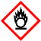 |  |  |  |  | 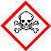

Materialien: Magnetrührer, Rückflusskühler, 250 mL Dreihalskolben, Thermometer, Stativmaterial, Ölbad, UV-Lampe (18 W), Reagenzgläser, Reagenzglasständer, Pipetten.
Chemikalien: Ethanol absolut, Natriumhydroxid-Plätzchen, Zinkacetatdihydrat, n-Octanol, Paraffinöl.
Durchführung: 1. Herstellung von Zinkoxid-Nanopartikeln in Ethanol
In einem Dreihalskolben werden 100 mL Ethanol vorgelegt. Nach Zugabe von 2,2 g Zinkacetatdihydrat wird das Gemisch so lange unter Rückfluss bei 90° C gekocht, bis sich der Feststoff vollständig gelöst hat. Parallel wird eine 0,2 molare ethanolische Natriumhydroxid Lösung hergestellt. Dazu werden 0,28 g Natriumhydroxid-Plätzchen in 35 mL Ethanol bei 40° C unter stetigem Rühren gelöst.
Anschließend wird die Zinkacetat-Lösung auf 40° C abgekühlt, wobei während des Kühlens bei einer Temperatur von 60° C langsam die ethanolische NaOH-Lösung zugegeben wird. Die Lösung muss schließlich bei 40° C 24 Stunden gerührt werden. Das Produkt wird unter UV-Licht betrachtet.
2. Diffusion von Zinkoxid-Nanopartikeln in unterschiedlich polaren Lösungen
Zwei Reagenzgläser werden jeweils mit 5 mL der ethanolischen Zinkoxid-Nanopartikel Lösung befüllt. In einem der Reagenzgläser wird die Lösung mit 3 mL n-Octanol, im anderen mit 3 mL Paraffin unterschichtet. Anschließend werden die beiden Reagenzgläser 15 Minuten mit einer UV-Lampe beleuchtet.
Beobachtung: Die beiden Feststoffe lösen sich nach einer guten halben Stunde im Ethanol, es entstehen klare Lösungen. Bei Zugabe der einen Lösung zur anderen entsteht wiederum eine klare Lösung. Unter UV-Licht fluoresziert die Lösung gelb.
Bei der Unterschichtung der Zinkoxid-Nanopartikel-Lösung mit n-Octanol ist bei UV-Bestrahlung zu erkennen, dass die fluoreszierenden Nanopartikel langsam in die n-Octanol-Phase hineindiffundieren. Wird die Lösung mit Paraffin unterschichtet, so diffundieren die fluoreszierenden Partikel nur sehr langsam in die Paraffin-Phase. Nach 15 Minuten ist zu erkennen, dass vor allem größere Partikel nicht in die Paraffin-Phase diffundiert sind und sich stattdessen an der Phasengrenze abgesetzt haben.
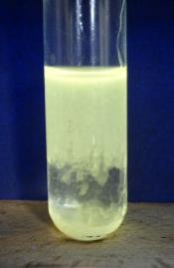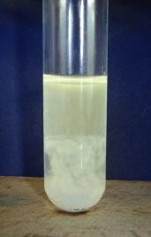
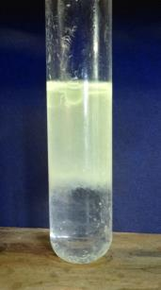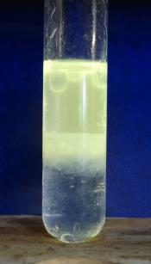
Abb. 1 – Ethanolische Zinkoxid-Nanopartikel-Lösung 1 Minute nach dem Unterschichten mit n-Octan (oben links) und 15 Minuten nach dem Unterschichten (oben rechts), sowie 1 Minute (unten links) und 15 Minuten nach dem Unterschichten mit Paraffin (unten rechts)
Deutung: Bei der Herstellung der Zinkoxid Nanopartikel reagiert das Zinkacetatdihydrat mit Natriumhydroxid in Ethanol. Dabei fällt nanoskaliges Zinkoxid aus.
$${Zn\left({CH}_{3}COO\right)}_{2}∙2 H_{2}O_{(s)} +2 Na{OH}_{(aq)}→ZnO_{(s)}+{2 CH}_{2}{{COO}^{-}}_{(aq)}+{{2 Na}^{+}}_{(aq)}+{{3 H}_{2}O}_{(l)}$$
Unter UV-Bestrahlung fluoresziert die Lösungen in einem Gelbton. Diese Fluoreszenz ist auf die geringe Größe der Nanopartikel zurückzuführen. Agglomerieren die Partikel nach und nach, so lässt auch die Fluoreszenz nach.
Im zweiten Versuchsteil dient das n-Octanol als Modellsystem biologischer Membranen, da es oft eingesetzt wird, um das Verteilungsverhalten von Substanzen an Membranen zu analysieren. Die Zinkoxid-Nanopartikel diffundieren in diesem Versuch in die Phase des n-Octanols. Es ist deshalb anzunehmen, dass die Nanopartikel auch durch biologische Membranen diffundieren können. Zum Vergleich wurden zusätzlich auch das deutlich unpolarere Lösungsmittel Paraffin verwendet. Zwar können kleinere Partikel in die Paraffin-Phase diffundieren, die meisten (größeren) Partikel schaffen dies jedoch nicht.
Entsorgung: Eine Entsorgung erfolgt über den Behälter für flüssige organische Abfälle
Literatur: A. Steinkuhle, Synthese und Charakterisierung von Zinkoxid Nanopartikeln für Schulexperimente, Bachelorarbeit, Georg-August-Universität Göttingen, 2013
Die Nanopartikel Lösung muss mindestens zwei Tage zuvor vorbereitet werden. Jedoch kann sie relativ lange aufbewahrt werden. Solange die Lösung unter UV-Licht fluoresziert, kann der zweite Versuchsteil auch mit älteren Lösungen durchgeführt werden.
Beim zweiten Versuchsteil bietet es sich besonders an, die Bewertungskompetenz der SuS zu fördern. Dabei kann diskutiert werden, ob der Einsatz von Nanopartikeln in Lebensmitteln sinnvoll ist. Die SuS können im Zuge dessen recherchieren, in welchen Alltagsprodukten Nanopartikel verwendet werden und welchen Zweck sie erfüllen.

